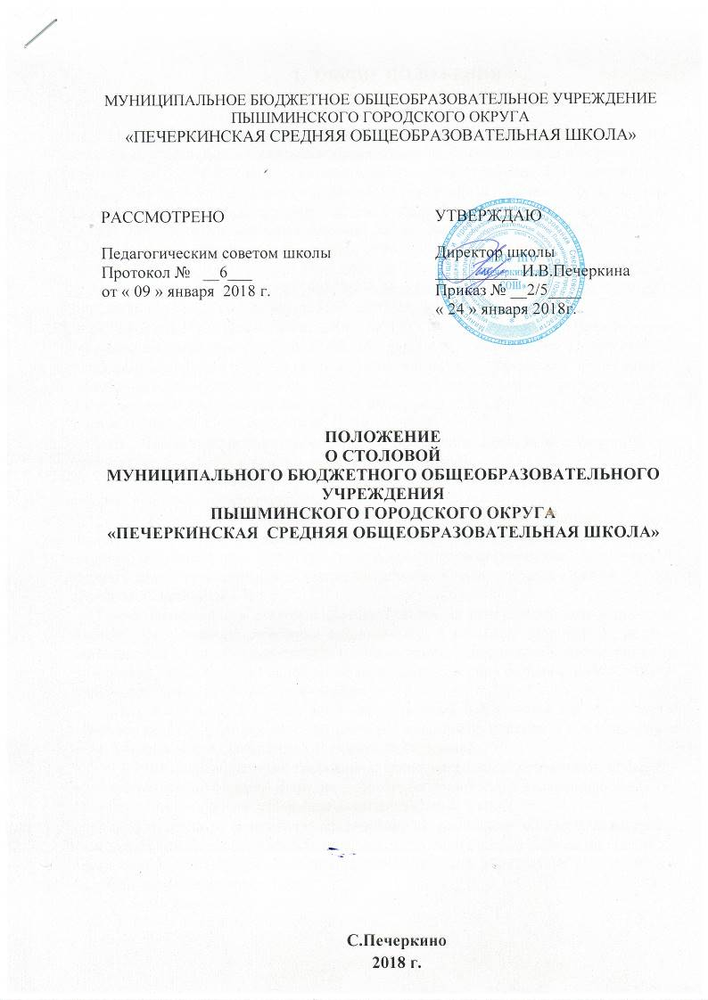
- ОБЩИЕ ПОЛОЖЕНИЯ

1.1. Столовая осуществляет свою деятельность в соответствии типовыми по-ложениями о столовых и Санитарно-эпидемиологическими правилами и нормативами СанПиН 2.4.5.2409-08"Санитарно-эпидемиологические требования к организации питания обучающихся в общеобразовательных учреждениях, учреждениях начального и среднего профессионального образования".с Федеральным законом от 30.03.1999 № 52-ФЗ «О санитарно-эпидемиологическомблагополучии населения» (Собрание законодательства Российской Федерации, 1999,№ 14, ст. 1650; 2002, № 1 (ч. 1), ст. 1; 2003, № 2, ст. 167; № 27 (ч. 1), ст.2700; 2004, № 35, ст. 3607; 2005, № 19, ст. 1752; 2006, № 1, ст. 10; 2006, № 52(ч. 1), ст. 5498; 2007, № 1 (ч. 1), ст. 21; 2007, № 1 (1 ч.), ст. 29; 2007, №27, ст. 3213; 2007, № 46, ст. 5554; 2007, № 49, ст. 6070; 2008,

- 24, ст. 2801;Российская газета 2008, № 153) и постановлением Правительства РоссийскойФедерации от 24.07.2000 № 554 «Об утверждении Положения о государ-ственнойсанитарно-эпидемиологической службе Российской Федерации и Положе-ния огосударственном санитарно-эпидемиологическом нормировании» (Собрание-законодательства Российской Федерации, 2000, № 31, ст. 3295; 2004, № 8, ст.663; 2004, № 47, ст. 4666; 2005, № 39, ст. 3953).

1.2. Настоящее положение определяет назначение, цели, задачи, функции, права, ответственность и основы деятельности столовой.

1.3. Столовая является самостоятельным структурным подразделением школы непосредственно подчиняется директору.

1.4. В своей деятельности столовая руководствуется действующим законода-тельством, нормативно-правовыми актами и методическими материалами по орга-низации общественного питания, санитарно-эпидемиологическими правилами и нормативами, организационно-распорядительными документами школы и на-стоящим положением.

1.5. Деятельность столовой осуществляется на основе текущего и перспек-тивного планирования, сочетания единоначалия в решении вопросов служебной деятельности и коллегиальности при их обсуждении, персональной ответственности работников за надлежащее исполнение возложенных на них должностных обязанно-стей и отдельных поручений шеф-повара.

1.6. Шеф-повар и другие работники столовой назначаются на должности и освобождаются от занимаемых должностей приказом директора в соответствии с действующим законодательством Российской Федерации.

1.7. Квалификационные требования, функциональные обязанности, права, от-ветственность заведующего и других работников столовой регламентируются долж-ностными инструкциями, утвержденными директором школы.

1.8. Столовую возглавляет шеф-повар, на должность которого назначается лицо, имеющее среднее профессиональное образование и стаж работы по специаль-ности не менее 1 года или начальное профессиональное образование и стаж работы по специальности не менее 3 лет.

1.9. Шеф-повар :

2
- руководит всей деятельностью столовой, несет персональную ответствен-ность за своевременное и качественное выполнение возложенных на столовую задач
- функций;
  - осуществляет в пределах своей компетенции функции управления (планиро-вания, организации, мотивации, контроля), принимает решения, обязательные для всех работников столовой;

  - распределяет функциональные обязанности и отдельные поручения между сотрудниками столовой, устанавливает степень их ответственности, при необходи-мости вносит предложения руководителю организации об изменении должностных инструкций подчиненных ему работников;

  - вносит руководству школы предложения по совершенствованию работы столовой, оптимизации ее структуры и штатной численности;

  - участвует в перспективном и текущем планировании деятельности столо-вой, а также подготовке приказов, распоряжений и иных документов, касающихся возложенных на столовую задач и функций;

  - принимает необходимые меры для улучшения материально-технического и информационного обеспечения, условий труда, повышения профессиональной под-готовки работников столовой;

  - участвует в подборе и расстановке кадров столовой, вносит руководству школы предложения о поощрении и наложении дисциплинарных взысканий на работников столовой, направлении их на переподготовку и повышение квалифика-ции;

  - совершенствует систему трудовой мотивации работников столовой;
  - осуществляет контроль за исполнением подчиненными ему работниками своих должностных обязанностей, соблюдением трудовой дисциплины и деятельно-стью столовой в целом.

1.10. В период отсутствия шеф-повара его обязанности исполняет назначенный приказом директора школы другой работник.

1.11. Шеф-повар или лицо, исполняющее его обязанности, имеют право подписи документов, направляемых от имени столовой по вопросам, входящим в ее компетенцию.

1.12. Столовая осуществляет свою деятельность во взаимодействии с другими службами и структурными подразделениями школы, а также в пределах своей компетенции со сторонними организациями.

1.13. Основной и главной целью деятельности столовой школы является питание обучающихся.

1.14. Столовая работает на продовольственном сырье и (или) полуфабрикатах, здесь предусмотрены объемно-планировочные решения, набор помещений и обору-дование, позволяющие осуществлять приготовление безопасной, и сохраняющей пищевую ценность, кулинарной продукции, и ее реализацию.

1.15. Объемно-планировочные и конструктивные решения помещений для столовой соответствуют санитарно-эпидемиологическим требованиям, предъявляе-мым к организациям общественного питания, исключающие встречные потоки сы-рья, сырых полуфабрикатов и готовой продукции, использованной и чистой посуды, а также встречного движения посетителей и персонала.

1.16. Общественное питание обучающихся осуществляется в помещениях,

3

находящихся в основном здании школы.

1.17. Для обеспечения посадки всех обучающихся в обеденном зале в течение не более чем в 2 перемены, площадь обеденного зала взято из расчета не менее 0,7 кв. м. на одно посадочное место.

1.18. При строительстве и реконструкции столовой наряду, с требованиями действующих санитарно-эпидемиологических правил к организациям общественно-го питания, предусмотрено:

  - размещение на первом этаже складских помещений для пищевых продуктов, производственных и административно-бытовых помещений;

  - помещения овощного цеха в составе производственных помещений;
  - количество посадочных мест в обеденном зале из расчета посадки всех обу-чающихся школы не более чем в две перемены.

1.19. Хозяйственные и подсобные помещения размещены также на 1 этаже, соблюдены гигиенические требования по содержанию этих помещений, предъявляемых к организациям общественного питания.

1.20. В складских помещениях для хранения пищевых продуктов соблюдены требования к условиям хранения пищевых продуктов и обеспечены гидроизоляцией.

1.22. Из столовой обеспечен централизованный вывоз отходов и обработка контейнеров.

1.23. Столовая рассчитана на 90 посадочных мест, посетители обслуживают-ся через раздачу методом самообслуживания. Горячий цех оснащен: двумя 4-х кон-форочными электроплитами, пекарским шкафом, тестомесильной машиной, произ-

водственными столами и стеллажами. Мясной цех оснащен холодильниками элек-тромясорубкой, моечной ванной, столом. Овощной цех оснащен универсальным приводом для нарезки сырых и вареных овощей.

1.24. Для обеспечения обучающихся здоровым питанием, составными частями которого являются оптимальная количественная и качественная структура питания, гарантированная безопасность, физиологически технологическая и кулинарная об-работка продуктов и блюд, физиологически обоснованный режим питания, разраба-тывается рацион питания.

1.25. Рацион питания обучающихся предусматривает формирование набора продуктов, предназначенных для питания детей в течение суток или иного фиксиро-ванного отрезка времени.

1.26. На основании сформированного рациона питания разрабатывается ме-ню, включающее распределение перечня блюд, кулинарных, мучных, кондитерских и хлебобулочных изделий по отдельным приемам пищи (завтрак, обед, полдник).

1.27. Для обеспечения здоровым питанием всех обучающихся школы со-ставляется примерное меню на период не менее двух недель (10-14 дней), в соответ-ствии с рекомендуемой формой составления примерного меню.

1.28. При разработке примерного меню учитывают: продолжительность пре-бывания обучающихся в школе, возрастная категория и физические и умственные нагрузки обучающихся.

1.29. При разработке меню для питания обучающихся отдается предпочтение свежеприготовленным блюдам, не подвергающимся повторной термической обра-ботке.

4

1.30. С учетом возраста обучающихся в примерном меню соблюдаются требо-вания санитарных правил по массе порций блюд, их пищевой и энергетической цен-ности, суточной потребности в основных витаминах и микроэлементах для различ-ных групп обучающихся.

1.31. Горячее питание предусматривает наличие горячего первого и (или) вто-рого блюда, доведенных до кулинарной готовности, порционированных и оформ-ленных.

1.32. Питание обучающихся соответствует принципам щадящего питания, предусматривающее использование определенных способов приготовления блюд, таких как варка, приготовление на пару, тушение, запекание.

1.33. Ежедневно в рационах 2-4-разового питания включаются мясо, молоко, сливочное и растительное масло, хлеб ржаной и пшеничный. Рыба, яйца, сыр, тво-рог, кисломолочные продукты включаются 1 раз в 2-3 дня.

1.34. Ежедневно в обеденном зале вывешивают утвержденное меню, в кото-ром указываются сведения об объемах блюд и названия кулинарных изделий.

1.35. Отпуск горячего питания обучающимся производится в соответствии с режимом учебных занятий с использованием линий раздачи.

1.36. За ненадлежащее исполнение должностных обязанностей при обеспече-нии питания обучающихся и нарушение трудовой дисциплины работники столовой несут ответственность в порядке, предусмотренном действующим законодательст-вом.

1.37. Настоящее положение утверждается директором школы.

- ОСНОВНЫЕ ЗАДАЧИ И ФУНКЦИИ

2.1. Организация общественного питания, продажа полуфабрикатов и от-дельных видов продовольственных товаров (при наличии разрешения).
2.2. Обеспечение высокой эффективности производства и культуры обслужи-вания посетителей столовой, внедрение новой техники и технологий, прогрессивных форм обслуживания и организации труда, в том числе на основе использования современных информационных технологий.

2.3. Разработка и представление руководству предложений по совершенство-ванию производственно-хозяйственной и торгово-обслуживающего деятельности столовой.

2.4. Решение иных задач в соответствии с целями школы.
2.5. Планирование, организация и контроль питания обучающихся и посети-
телей.
2.6. Обеспечение высокого качества приготовления пищи и высокой культу-ры обслуживания обучающихся и посетителей.

2.7. Своевременное обеспечение продовольственными товарами производст-венного и торгово-обслуживающего процесса.

2.8. Изучение спроса обучающихся и потребителей на продукцию общест-венного питания.

2.9. Ведение учета и своевременное представление отчетности о производст-венно-хозяйственной деятельности столовой, правильное применение действующих форм и систем оплаты и стимулирования труда.

2.10. Контроль за качеством приготовления пищи, соблюдением правил тор-

5

говли, ценообразования и требований по охране труда, состоянием трудовой и про-изводственной дисциплины, санитарно-техническим состоянием производственных и торгово-обслуживающих помещений.

2.11. Осуществление в пределах своей компетенции иных функций в соответ-ствии с целями и задачами школы.

- ПРАВА

4.1. Столовая имеет право:

- получать поступающие в организацию документы и иные информационные материалы по своему профилю деятельности для ознакомления, систематизирован-ного учета и использования в работе;

- запрашивать и получать от директора школы и его структурных подраз-делений информацию, необходимую для выполнения возложенных на нее задач и функций;

- вносить предложения по совершенствованию форм и методов работы столо-вой и школы в целом;

- участвовать в подборе и расстановке кадров по своему профилю деятельно-
сти;
- вносить предложения руководству школы по повышению квалификации, поощрению и наложению взысканий на работников столовой;

- участвовать в совещаниях при рассмотрении вопросов, отнесенных к компе-тенции столовой.

- ОТВЕТСТВЕННОСТЬ
4.2. Заведующий столовой несет персональную ответственность за:
  - выполнение возложенных на столовую функций и задач;

  - организацию работы столовой, своевременное и квалифицированное выпол-нение приказов, распоряжений, поручений вышестоящего руководства, действую-щих нормативно-правовых актов по своему профилю деятельности;

  - рациональное и эффективное использование материальных, финансовых и кадровых ресурсов;

  - состояние трудовой и исполнительской дисциплины в столовой, выполнение
- работниками своих функциональных обязанностей;
  - соблюдение работниками столовой правил внутреннего распорядка, сани-тарно-противоэпидемического режима, противопожарной безопасности и техники безопасности;

  - ведение документации, предусмотренной действующими нормативно-правовыми документами;

  - предоставление в установленном порядке достоверной статистической и иной информации о деятельности столовой;

  - готовность столовой к работе в условиях чрезвычайных ситуаций.

6

